

**Nombre de alumnos: Venegas Castro Ma. De los Ángeles**

**Asesor: Mtro. Alejandro de Jesús Méndez López**



**Nombre del trabajo: Unidad III**

**Educación Virtual en México**

**Materia: Panorama de la Educación Virtual en México**

**Diplomado: Competencias Educativas Virtuales**

Comitán de Domínguez Chiapas a 14 de Agosto de 2020.



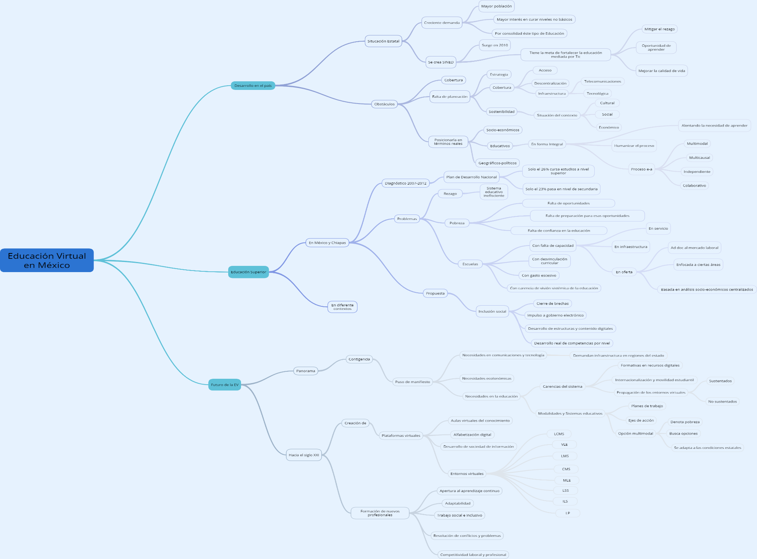

FUENTE DE CONSULTA:

* Universidad del Sureste. 2020. Antología de la Transformación de la Educación Virtual en México. Panorama de la Educación virtual en México.PDF. Recuperado 14 de Agosto de 2020. Unidad III.

<file:///C:/Users/HP/Documents/My%20Cmaps/antologia%20diplomado%20semana%203.pdf>